Тема урока «Деление дробей. Подготовка к контрольной работе»
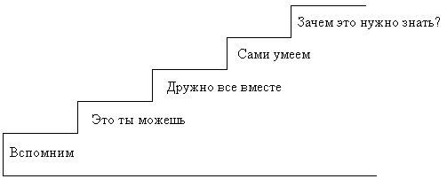
Шаг 1 Вспомним
Шаг 2 «Это ты можешь»
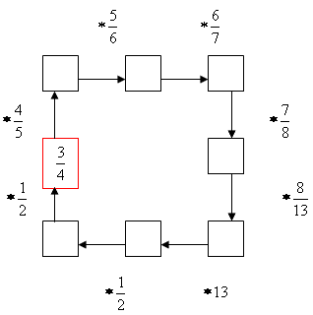
Шаг 3 «Дружно все вместе»
1.Найди значение числового выражения:
а) (2 : 2 )* 2 | в) (5 * 2 ) :
б) (1 * 3 ) : 3 | г) 3 * (2 : 5 )

2. Графический диктант
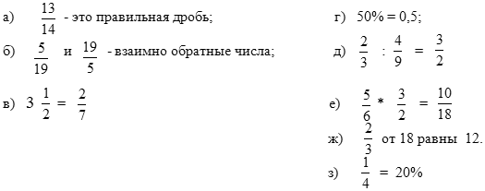

Шаг 4 «Сами умеем»
1. Работа по группам.
1 группа. Я - «учитель» (найти ошибку). 2 группа работает с учителем.
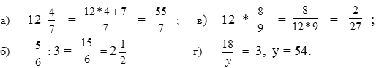
2. Найдите значение выражения и разгадай (работа в парах). Вот мы и поднялись на верхнюю ступень лестницы успеха. В заключении урока давайте разгадаем фразу, которую я здесь зашифровала.
Полученные вами карточки были пронумерованы. На место с номером карточки назовите букву из таблицы, соответствующую вашему ответу

